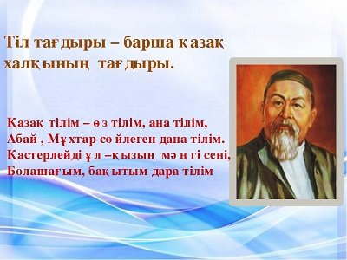

**«Қостанай облысы әкімдігінің білім**

**басқармасы» ММ**

**Қостанай қаласындағы мектепке дейінгі мемлекеттік тілде білім беретін жас тәрбиешілерге арналған**



**«Til alemi»**

**тәжірибе алмасу алаңы**

**(№7 бабалабақша базасы аясында)**

**2022 ж**

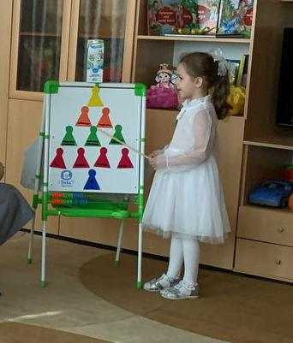

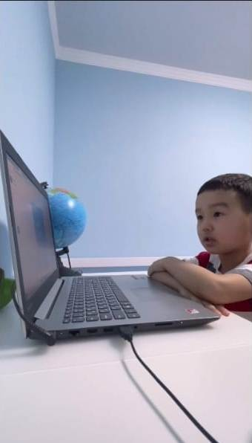

***Бағдарлама***

1.Қостанай қаласының білім

бөлімінің мектепке дейінгі

секторының басшысы

**Боранбаева А. К** (алғы сөз)

2. «Көптілділік жолында»

жұмыс дәптері арқылы

балалардың тілдерін дамыту.

№40 бөбекжай-балабақшаның

қазақ тілі мұғалімі: **Брахметова С.М.**

3.«Сиқырлы сөз әлеміне саяхат»

№16 бөбекжай-балабақшаның

қазақ тілі мұғалімі: **Түлкібаева С.Т.**

4. «Интеллек картасы дегеніміз не?»

№69 бөбекжай-балабақшаның

қазақ тілі мұғалімі: **Макаева Ж.А.**

5.«Қазақ тілін онлайн үйренеміз»

электронды кешен

№2 бөбекжай-балабақшаның

қазақ тілі мұғалімдері: **Төлеген А.Ә**

**Койшибаева Г.Ш**

6.«Мемлекеттік тілді меңгертудегі

синквейн технологиясының тиімділігі»

№14 бөбекжай-балабақшаның

қазақ тілі мұғалімі:

**Жақсыбаева Г.Ж.**

**Рефлексия**

